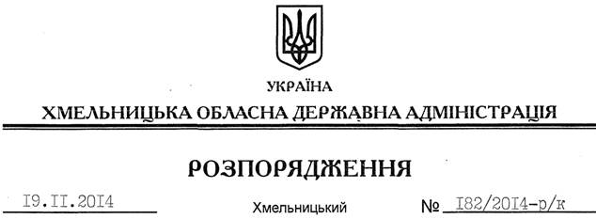

Про перенесення робочих днів у 2015 році

На підставі розпорядження Кабінету Міністрів України від 12 листопада 2014 року № 1084-р “Про перенесення робочих днів у 2015 році”, з метою створення сприятливих умов для святкування 01 січня – Нового року та 07 січня – Різдва Христового, а також раціонального використання робочого часу, за погодженням з профспілковим комітетом апарату обласної державної адміністрації (протокол від 17 листопада 2014 року № 17):
1. Перенести у 2015 році для працівників апарату обласної державної адміністрації робочі дні з :
п’ятниці 02 січня – на суботу 17 січня;
четверга 08 січня – на суботу 31 січня;
п’ятниці 09 січня – на суботу 14 лютого.
2. Рекомендувати керівникам структурних підрозділів обласної державної адміністрації, головам районних державних адміністрацій перенести працівникам у порядку і на умовах, встановлених законодавством робочі дні з 02 січня на 17 січня, з 08 січня на 31 січня, з 09 січня на 14 лютого 2015 року.

Перший заступник
голови адміністрації О.Симчишин

